
АДМИНИСТРАЦИЯ ЛЕНИНГРАДСКОЙ ОБЛАСТИ
КОМИТЕТ ПО КУЛЬТУРЕ ЛЕНИНГРАДСКОЙ ОБЛАСТИ

ПРИКАЗ

«___»____________2018 г. №___________________
Санкт-Петербург

Об установлении границ территории и предмета охраны объекта культурного наследия регионального значения «Памятник-самолет в честь авиаторов, защищавших Ленинград и г. Тихвин в годы Великой Отечественной войны»
по адресу: Ленинградская область, Тихвинский муниципальный район, Тихвинское городское поселение, г. Тихвин, на северо-западной окраине города, на перекрестке дорог Ленинград-Бокситогорск и Тихвин-Шугозеро

В соответствии со ст. ст. 3.1, 9.2, 20, 33 Федерального закона от 25.06.2002 № 73-ФЗ «Об объектах культурного наследия (памятниках истории и культуры) народов Российской Федерации», ст. 4 областного закона от 25.12.2015 № 140-оз «О государственной охране, сохранении, использовании и популяризации объектов культурного наследия (памятников истории и культуры) народов Российской Федерации, расположенных на территории Ленинградской области», п. 2.2.2. Положения о комитете по культуре Ленинградской области, утвержденного постановлением Правительства Ленинградской области от 24.10.2017 № 431, приказываю:

- Установить границы территории объекта культурного наследия регионального значения «Памятник-самолет в честь авиаторов, защищавших Ленинград и г. Тихвин в годы Великой Отечественной войны» по адресу: Ленинградская область, Тихвинский муниципальный район, Тихвинское городское поселение, г. Тихвин, на северо-западной окраине города, на перекрестке дорог Ленинград-Бокситогорск и Тихвин-Шугозеро (далее - Памятник), принятого на государственную охрану решением Леноблисполкома от 16.05.1988 № 189 согласно приложению 1 к настоящему приказу.
- Установить предмет охраны Памятника согласно приложению 2 к настоящему приказу
- Отделу по осуществлению полномочий Ленинградской области в сфере объектов культурного наследия департамента государственной охраны, сохранения и использования объектов культурного наследия комитета по культуре Ленинградской области обеспечить:
- внесение соответствующих сведений в Единый государственный реестр объектов культурного наследия (памятников истории и культуры) народов Российской Федерации;
- копию настоящего приказа направить в сроки, установленные действующим законодательством, в федеральный орган исполнительной власти, уполномоченный Правительством Российской Федерации на осуществление государственного кадастрового учета, государственной регистрации прав, ведение Единого государственного реестра недвижимости и предоставление сведений, содержащихся в Едином государственном реестре недвижимости, его территориальные органы.
- Отделу взаимодействия с муниципальными образованиями, информатизации и организационной работы комитета по культуре Ленинградской области обеспечить размещение настоящего приказа на сайте комитета по культуре Ленинградской области в информационно-телекоммуникационной сети «Интернет».
- Контроль за исполнением настоящего приказа возложить на заместителя начальника департамента государственной охраны, сохранения и использования объектов культурного наследия комитета по культуре Ленинградской области.
- Настоящий приказ вступает в силу со дня его официального опубликования.

Председатель комитета Е.В. Чайковский
ПОДГОТОВИЛ:
Консультант отдела по осуществлению полномочий Ленинградской области в сфере объектов культурного наследия департамента государственной охраны, сохранения и использования объектов культурного наследия комитета по культуре Ленинградской области
_____________________________ М.Я. Щербакова

Согласовано:

Заместитель председателя - начальник департамента государственной охраны, сохранения и использования объектов культурного наследия комитета по культуре Ленинградской области
_____________________________ А.Н. Карлов

Начальник отдела по осуществлению полномочий Ленинградской области в сфере объектов культурного наследия департамента государственной охраны, сохранения и использования объектов культурного наследия комитета по культуре Ленинградской области
_____________________________ С.А. Волкова

Сектор правового обеспечения департамента государственной охраны, сохранения и использования объектов культурного наследия комитета по культуре Ленинградской области
______________________________/__________________/

Ознакомлен:

Начальник отдела взаимодействия с муниципальными образованиями, информатизации организационной работы комитета по культуре Ленинградской области

_____________________________ Т.А. Павлова

Заместитель начальника департамента государственной охраны, сохранения и использования объектов культурного наследия комитета по культуре Ленинградской области
_____________________________ Г.Е. Лазарева

Приложение № 1
к приказу комитета по культуре
Ленинградской области
от «___» _____________2018 г.
№ _________________________

Границы территории объекта культурного наследия регионального значения «Памятник-самолет в честь авиаторов, защищавших Ленинград и г. Тихвин
в годы Великой Отечественной войны» по адресу: Ленинградская область, Тихвинский муниципальный район, Тихвинское городское поселение,
г. Тихвин, на северо-западной окраине города, на перекрестке дорог Ленинград-Бокситогорск и Тихвин-Шугозеро

От точки 1 к точке 6 на северо-восток;
от точки 6 к точке 11 на юго-восток;
от точки 11 к точке 16 на юго-запад;
от точки 16 к точке 20 на северо-запад.

Карта (схема) границ территории объекта культурного наследия регионального значения «Памятник-самолет в честь авиаторов, защищавших Ленинград и г. Тихвин в годы Великой Отечественной войны» по адресу: Ленинградская область, Тихвинский муниципальный район, Тихвинское городское поселение, г. Тихвин, на северо-западной окраине города,
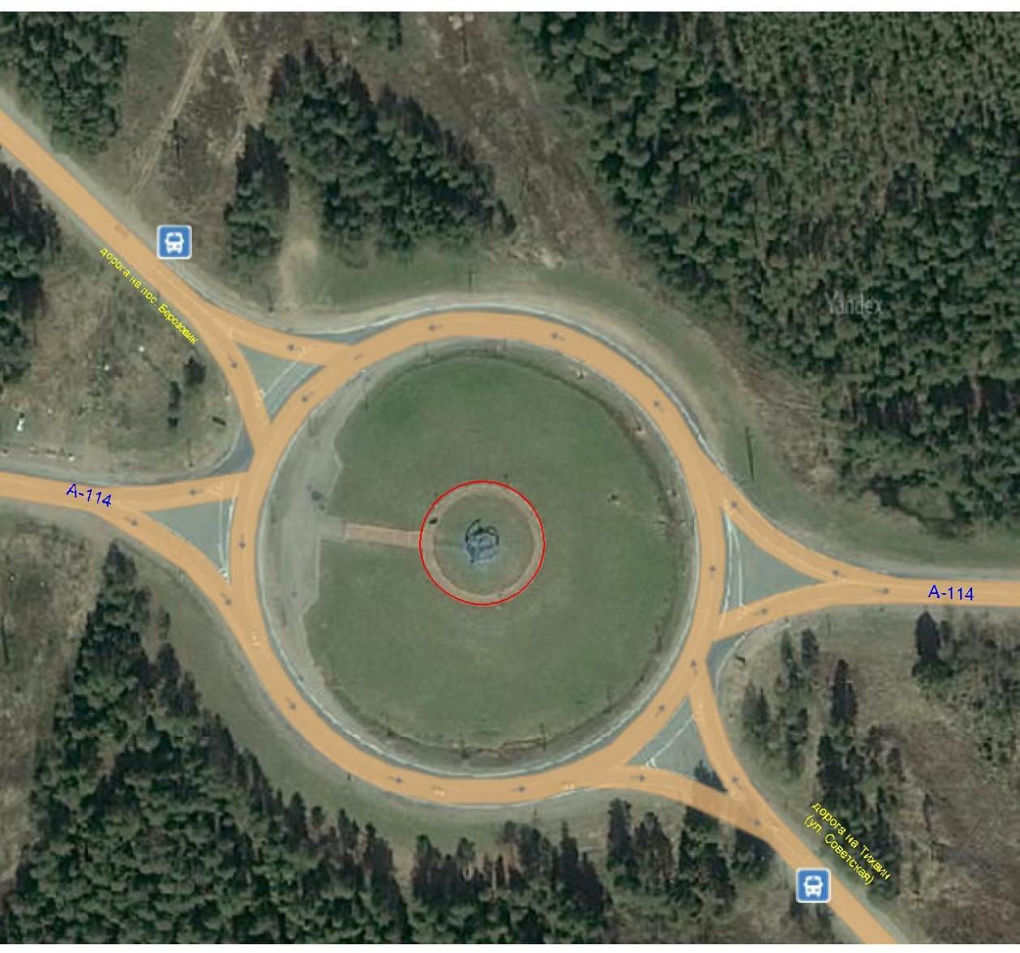
на перекрестке дорог Ленинград-Бокситогорск и Тихвин-Шугозеро
Условные обозначения
граница территории объекта культурного наследия регионального значения
Перечень координат поворотных (характерных) точек границ территории объекта культурного наследия регионального значения «Памятник-самолет
в честь авиаторов, защищавших Ленинград и г. Тихвин в годы Великой Отечественной войны» по адресу: Ленинградская область, Тихвинский муниципальный район, Тихвинское городское поселение, г. Тихвин,
на северо-западной окраине города, на перекрестке дорог
Ленинград-Бокситогорск и Тихвин-Шугозеро в системе координат, установленной для ведения государственного кадастра недвижимости
объекта культурного наследия

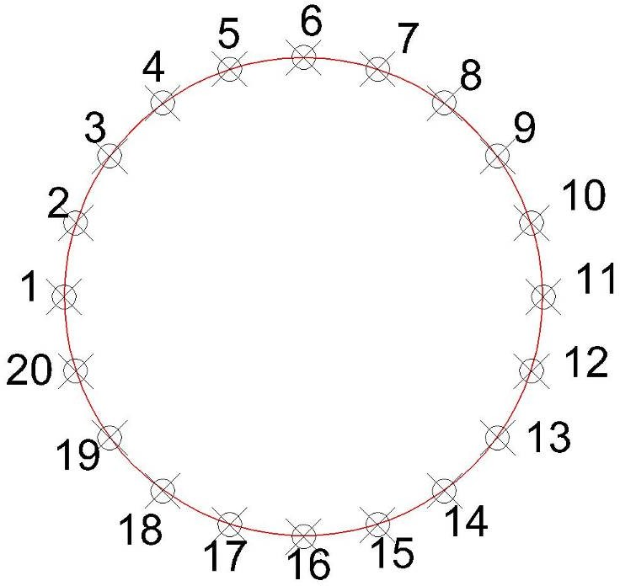

Обозначение (номер) характерной точки | Долгота (Х) | Широта (У)
1 | 7734.9498 | 14187.4524
2 | 7735.8996 | 14193.4492
3 | 7738.6561 | 14198.8591
4 | 7742.9494 | 14203.1523
5 | 7748.3592 | 14205.9088
6 | 7754.356 | 14206.8586
7 | 7760.3529 | 14205.9088
8 | 7765.7627 | 14203.1523
9 | 7770.056 | 14198.8591
10 | 7772.8124 | 14193.4492
11 | 7773.7622 | 14187.4524
12 | 7772.8124 | 14181.4555
13 | 7770.056 | 14176.0457
14 | 7765.7627 | 14171.7524
15 | 7760.3529 | 14168.996
16 | 7754.356 | 14168.0462
17 | 7748.3592 | 14168.996
18 | 7742.9494 | 14171.7524
19 | 7738.6561 | 14176.0457
20 | 7735.8996 | 14181.4555

Определение географических координат характерных точек границы территории объекта культурного наследия выполнено в местной системе координат МСК-47 Ленинградская область ГОСТ 51794-2008

Режим использования территории объекта культурного наследия регионального значения «Памятник-самолет в честь авиаторов, защищавших Ленинград и г. Тихвин в годы Великой Отечественной войны» по адресу: Ленинградская область, Тихвинский муниципальный район, Тихвинское городское поселение, г. Тихвин, на северо-западной окраине города,
на перекрестке дорог Ленинград-Бокситогорск и Тихвин-Шугозеро

На территории Памятника разрешается:

- проведение работ по сохранению объекта культурного наследия (меры, направленные на обеспечение физической сохранности и сохранение историко-культурной ценности объекта культурного наследия, предусматривающие консервацию, ремонт, реставрацию, включающие в себя научно-исследовательские, изыскательские, проектные и производственные работы, научное руководство за проведением работ по сохранению объекта культурного наследия, технический и авторский надзор за проведением этих работ);
- реконструкция, ремонт существующих дорог, инженерных коммуникаций, благоустройство, озеленение, установка малых архитектурных форм, иная хозяйственная деятельность (по согласованию с региональным органом охраны объектов культурного наследия), не противоречащая требованиям обеспечения сохранности объекта культурного наследия и позволяющая обеспечить функционирование объекта культурного наследия в современных условиях, обеспечивающая недопущение ухудшения состояния территории объекта культурного наследия.

На территории Памятника запрещается:

- строительство объектов капитального строительства и увеличение объемно-пространственных характеристик существующих на территории объекта культурного наследия объектов капитального строительства; проведение земляных, строительных, мелиоративных работ и иных работ, за исключением работ по сохранению объекта культурного наследия или его отдельных элементов, сохранению историко-градостроительной или природной среды объекта культурного наследия;
- установка рекламных конструкций, распространение наружной рекламы;
- осуществление любых видов деятельности, ухудшающих экологические условия и гидрологический режим на территории объекта культурного наследия, создающих вибрационные нагрузки динамическим воздействием на грунты в зоне их взаимодействия с объектами культурного наследия.

Приложение № 2
к приказу комитета по культуре
Ленинградской области
от «___» _____________ 2018 г.
№ _________________________

Предмет охраны
объекта культурного наследия регионального значения «Памятник-самолет
в честь авиаторов, защищавших Ленинград и г. Тихвин в годы Великой Отечественной войны» по адресу: Ленинградская область, Тихвинский муниципальный район, Тихвинское городское поселение, г. Тихвин,
на северо-западной окраине города, на перекрестке дорог
Ленинград-Бокситогорск и Тихвин-Шугозеро

№ п/п | Виды предмета охраны | Элементы предмета охраны
1 | Мемориальное значение объекта | Причастность объекта к историческому событию: Великая Отечественная война 1941 – 1945 гг.  Историко-культурная ценность памятника-самолета. Памятник истории, связанный с обороной авиаторами Ленинграда и Тихвина в период Великой  Отечественной войны.
2 | Объемно- пространственное решение: | Историческое пространственное и архитектурно-композиционное решение.  габариты, силуэт памятника;  объемно-пространственная композиция памятника, истребитель на изогнутой опоре; круговая дорожка.
3 | Конструкции  памятника | Самолет (истребитель МиГ-21). Опора – металл.
4 | Архитектурное решение | Памятник-самолет (истребитель МиГ-21) на изогнутой металлической опоре в центре площадки;  круговая дорожка вокруг памятника.

Предмет охраны может быть уточнен при проведении дополнительных научных исследований

